М**ОУ СОШ № 75,**

**имени Героя Советского Союза А.П. Малышева**

**Как рассказать ребенку**

**про контрацепцию?**

Для любого родителя важно знать, что его ребенок находится в безопасности. В том числе это касается интимной жизни. Новость о ее наличии довольно часто застает родителей врасплох. Поэтому многих сразу же пугает мысль о заболеваниях, передающихся половым путем (ЗППП). Например, ВИЧ.

Нужно четко понимать, что с детьми тему контрацепции следует проговаривать в максимально спокойной обстановке, особенно если вы узнали, что ребенок уже начал жить половой жизнью.

Подростков в возрасте 12-17 лет очень важно обеспечить доступной всесторонней и точной информацией о возможных путях заражения ВИЧ и мерах по его предупреждению, а также обстоятельствах, которые повышают риск заражения. Нужно максимально откровенно поговорить со своим ребенком. Такой разговор может получиться довольно трудным. Однако стоит иметь в виду, что:

* риск инфицирования ВИЧ для подростка вполне реален;
* Вам не удастся постоянно контролировать и следить за своим ребенком;
* именно Вам следует убедить ребенка принимать правильные решения.

Подростки должны получить полные знания о ВИЧ/СПИД, сексе и контрацепции. Кроме того, с ребенком обязательно нужно поделиться своими взглядами на эти вопросы. Именно поэтому стоит поговорить с ним о:

* половой зрелости (поллюциях, развитии груди, менструациях);
* контрацепции, в частности о презервативах, - средствах, которые помогают предотвратить ВИЧ-инфекцию и ЗППП, а также нежелательную беременность у девочек;
* конкретно о ЗППП, включая и ВИЧ.
* об опасности алкоголя и наркотиков.



Очень аккуратно с целью профилактики заражения ВИЧ и другими инфекциями, передающимися половым путем, родители могут ориентировать подростков на:

* отложенное начало половой жизни;
* принятие ответственного и взвешенного решения о вступлении в интимные связи;
* взаимную верность половых партнеров;
* взаимоуважение и взаимную ответственность за собственное здоровье и здоровье партнера;
* использование презерватива при каждом половом контакте;
* отказ от употребления наркотиков.

Нельзя забывать рассказать ребенку подробно обо всех методах контрацепции. И важно помнить, что вовсе не все методы контрацепции могут подойти подростку, особенно девушке. В связи было бы правильным посетить гинеколога, получить консультацию и подобрать противозачаточные средства. Девушке в период полового созревания не желательно принимать гормональные средства, а колпачки, губки, влагалищные контрацептивные кольца и свечи в совокупности с презервативом можно использовать.

Безусловно, начать такой разговор довольно сложно, поэтому сначала нужно обдумать, что именно и как Вы хотите донести до своего ребенка. Вы можете расположить к себе и сразу же задать нужный вектор беседы можно примерно такой фразой: «Я даже не знаю, что и как тебе сказать. Ведь мои родители никогда не говорили со мной об этом. Жаль, что они не делали этого». Для убедительности вы можете сказать, что многие ВИЧ-инфицированные люди заразились в подростковом возрасте. Однако помните, что главное условие любого разговора, особенно на такую тему - это честность. Найдите в себе силы ответить честно и откровенно, что не знаете или не готовы дать ответ на какой-то вопрос и попробуйте перенести ответ на другое время. Если Вам по каким-то причинам самостоятельно не удается вести такие откровенные беседы со своим ребенком, тогда можете обратиться за помощью к профессиональным специалистам – педагогам, психологам.

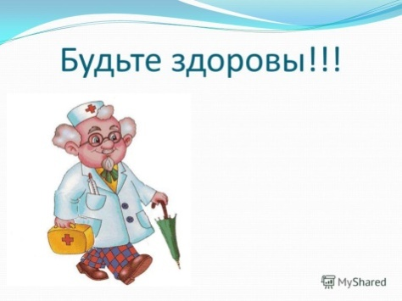

Подготовил : педагог-психолог МОУ СОШ № 75

ФЗ. Тешева